Avanza proceso de construcción de Política Integral Institucional de Resolución Alterna de Conflictos

- Presentan resultados de Diagnóstico "Resolución alternativa de conflictos en el Poder Judicial: su situación actual ante la construcción de la Política Institucional"

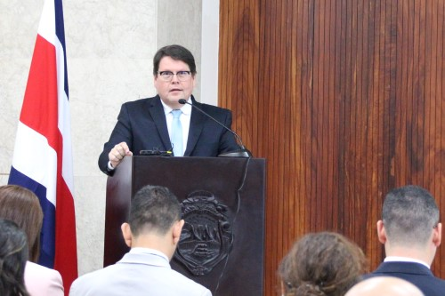
El Poder Judicial trabaja en el fortalecimiento de los mecanismos de resolución alternativa de conflictos, desde el proceso de construcción de una política integral institucional, que hoy presentó los resultados del Diagnóstico "Resolución alternativa de conflictos en el Poder Judicial: su situación actual ante la construcción de la Política Institucional".

El magistrado de la Sala de Casación Penal y coordinador de la Comisión de Resolución Alterna de Conflictos del Poder Judicial, Gerardo Rubén Alfaro Vargas, destacó este primer paso que muestra la importancia de fortalecer la aplicación de los mecanismos alternos para solucionar los procesos judiciales que así lo permitan y superar el 4,88% de asuntos resueltos por estas vías, durante el 2021.

“Si podemos restablecer la paz social y la resolución del conflicto, ganamos como país, fortalecemos la democracia. Lograremos solucionar los conflictos en un promedio de tres meses y con un costo muchísimo menor para la administración de justicia. Solucionar el conflicto de manera pacífica permite al Poder Judicial invertir mayores recursos, en aquellos conflictos que por ley no permiten la resolución alterna de conflictos. Este es un primer paso y vamos hacia la construcción de una herramienta y esperamos que todos los sectores del Poder Judicial y fuera de este, nos apoyen en este trabajo, porque este es un tema país”, destacó Alfaro Vargas.

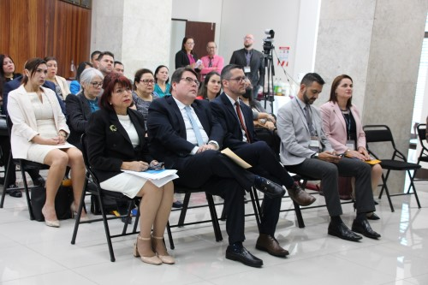
En esta actividad se contó con la participación de las personas que integran la Comisión de Resolución Alterna de Conflictos, instancia rectora que impulsa la construcción de esta Política. En su intervención la Magistrada de Sala Primera, Rocío Rojas Morales, afirmó que esta Política es un esfuerzo institucional por reconocer el principio constitucional de la resolución alternativa como un derecho humano fundamental de las personas para resolver sus conflictos. Asimismo, la Magistrada de la Sala Constitucional, Anamari Garro Vargas, en sus palabras invitó a las personas a poder utilizar los servicios que brinda el Centro de Conciliación de manera integral, oportuna y rápida, aportando a su vez al efecto social de la recuperación del diálogo y la construcción de una cultura de paz.

Más de 900 personas formaron parte en la construcción de dicho diagnóstico, con la colaboración de los tres ámbitos judiciales: administrativo, jurisdiccional y auxiliar de justicia. En este proceso se ha procurado garantizar la participación ciudadana, interinstitucional e institucional desde el inicio de la creación de la política y se espera contar con la misma durante todas sus etapas.

El juez coordinador del Centro de Conciliación del Poder Judicial, Jairo Duarte Acuña, destacó que actualmente se cuenta a nivel nacional con 16 jueces y juezas especialistas en conciliación, con 10 sedes en todo el país con presencia en Puntarenas, San Carlos, Alajuela, San Ramón, Guápiles, Santa Cruz, Pérez Zeledón, Golfito, Pococí y San José.

“Debemos seguir creciendo, porque la capacidad de estos jueces y juezas tiene que proyectarse. Darle al usuario esta oportunidad de un verdadero espacio de intentar solucionar sus conflictos, explicarles que tienen esa posibilidad, darles las ventajas y que tomen una decisión informada, libre, espontánea y sin coacción. Parte de la iniciativa en la construcción de esta política se enfoca en que el Poder Judicial es y debe ser un pilar de la promoción de la paz social y podamos tomar en cuenta el nuevo rumbo que debe tomar la institución con el fortalecimiento de
los métodos alternativos de resolución de conflictos”, puntualizó Duarte Acuña.

Solo en el 2021, el Centro de Conciliación del Poder Judicial tramitó un total de 11191 causas judiciales, en las diferentes materias jurisdiccionales.

El documento del diagnóstico situacional puede descargarse en el siguiente enlace: https://rac.poder-judicial.go.cr/index.php/politica-rac

06 de diciembre, 2022

